Скрытое видеонаблюдение.
Можно до бесконечности спорить о правильности, законности данной затеи, но рано или поздно Вы встанете перед необходимостью установки скрытых камер. Наиболее часто скрытые камеры устанавливают в общественных местах – подъезды, офисы и.т.д. Обычно есть две причины для маскировки камер: 1я – защита камер от вандализма, 2я – защита от посягательств на собственность.

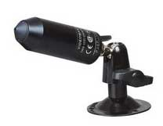
Плюсы скрытого видеонаблюдения:
1. Камера защищена от вандалов
2. Злоумышленник чувствует себя безнаказанным
3. Злоумышленник не знает направления и зоны охвата камеры
4. Не беспокоит добропорядочных граждан
5. Возможность установки скрытого микрофона в непосредственной близости.

Минусы скрытого видеонаблюдения:
1. Стоимость монтажа камеры более высока
2. Монтаж скрытых камер занимает намного больше времени
3. Обслуживание и замена камеры трудоемки (возможна порча интерьера и как следствие строительные работы)
4. Хуже качество изображения на 5-10%, по сравнению с обычной видеокамерой
5. Проблемы с внутренней отделкой помещения.

Законность использования скрытого видеонаблюдения частными лицами или организациями, не имеющими права осуществления оперативно-розыскной деятельности, регламентируется постановлением Правительства РФ от 10.03.2000 г. №214 содержит "Список видов специальных технических средств, предназначенных для негласного получения информации, ввоз и вывоз которых подлежат лицензированию" (далее Список). В примечаниях к Списку указано, что "номера пунктов настоящего списка соответствуют номерам пунктов перечня видов специальных технических средств, предназначенных (разработанных, приспособленных, запрограммированных) для негласного получения информации в процессе осуществления оперативно-розыскной деятельности, утвержденного постановлением Правительства РФ от 01.07.96 № 770".

Иными словами, техника, упомянутая в Списке, предназначена для негласного получения информации в процессе осуществления оперативно-розыскной деятельности, а следовательно, может применяться лишь государственными спецслужбами, перечень которых приведен в постановлении Правительства РФ от 01.07.96 № 770. Так как других нормативных документов по этому поводу нет, это значит, что использование аппаратуры, пусть даже "предназначенной для негласного получения информации", не попавшей в Список, законодательством не ограничивается.

Пункт 2 Списка касается "специальных технических средств для негласного визуального наблюдения и документирования" и подлежит нашему подробному рассмотрению. В частности, подпункт б называет "телевизионные или видеокамеры, обладающие по крайней мере одним из следующих признаков:
- закамуфлированные под бытовые предметы;
- имеющие вынесенный зрачок входа (PIN-HOLE);
- работающие при низкой освещенности объекта (0,01 лк и менее) или при низкой освещенности на приемном элементе 0,0001 лк и менее".
Первый признак практически не относится к купле-продаже камер, так как на рынке в основном предлагаются телекамеры без камуфляжа. Маскировкой камер обычно занимается установщик. Одним из немногих исключений являются так называемые видеоглазки, которые имеют внешний вид обычного дверного глазка и устанавливаются внутрь двери. Однако глазок сам по себе является средством наблюдения, а не "бытовым предметом", и установка телекамеры не меняет его назначения, поэтому он не попадает в разряд "специальных технических средств".

То же относится к камерам, скрыто размещенным в корпусах охранных и пожарных датчиков. Датчики, составляя часть системы безопасности, не являются бытовыми предметами, и использование камер в них разрешено. Инсталлятор имеет право устанавливать телекамеры в стены, потолки, двери и дверные косяки, а также в любые предметы не бытового назначения.

Второй признак относится к телекамерам с объективом "pin-hole", то есть с выносом зрачка входа. Вынос зрачка - это расстояние от места, где можно установить диафрагму с минимальным отверстием, диаметр которого меньше диаметра входного зрачка объектива, до передней кромки объектива. Естественно, чем больше это расстояние, тем проще монтаж камеры и совершеннее маскировка. Дешевые корейские и тайваньские объективы с малым входным зрачком, которым снабжены подавляющее большинство имеющихся в продаже миниатюрных телекамер, не имеют выноса зрачка вовсе, то есть, строго говоря, не могут называться "pin-hole", и, следовательно, разрешены. Третий признак вносит ограничение на чувствительность телекамер. Абсолютное большинство миниатюрных телекамер работают при минимальной освещенности на объекте около 0,05-0,5 лк, то есть укладываются в разрешенный диапазон.

Ряд камер, производители которых указывают меньшие значения освещенности (обычно на ПЗС-матрицах SONY EX-View), с объективами типа "pin-hole" в подавляющем большинстве случаев также выдают изображение удовлетворительного качества только при освещении более 0,01 лк. Это также означает правомерность их использования.

Примеры скрытого видеонаблюдения.
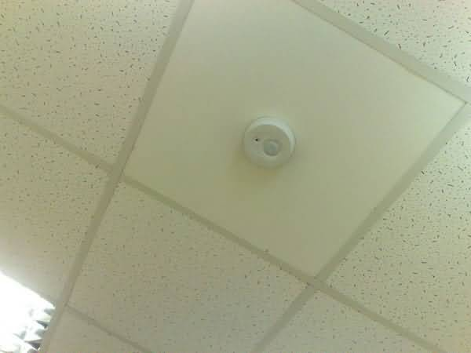
Подвесной потолок типа "Армстронг".
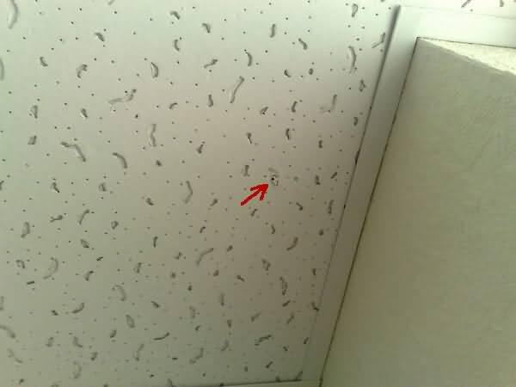
Скрытая камера pin-hall в потолке "Армстронг" (Снимок сделан с расстояния в 50 сантиметров).
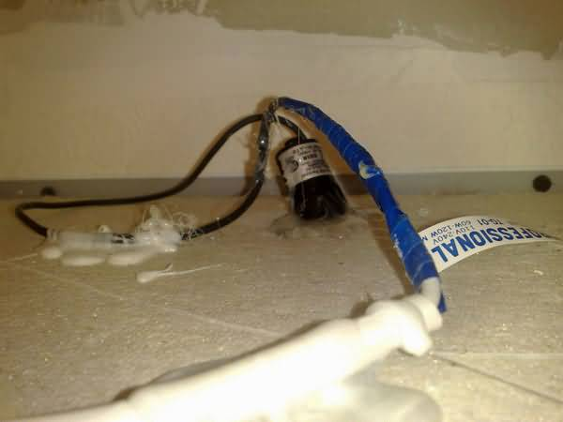
Вид скрытой корпусной pin-hall камеры за потолком "Армстронг".
Пример монтажа скрытой камеры в цифирблате настольных часов. Камера установленна у цифры 3. Кстати, вспышка фотоаппарата хорошо выявляет скрытые камеры.
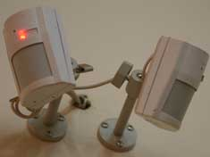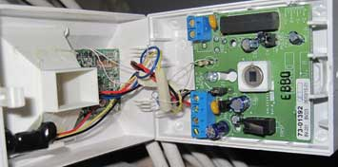

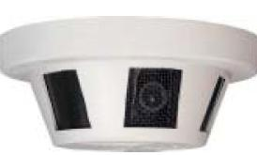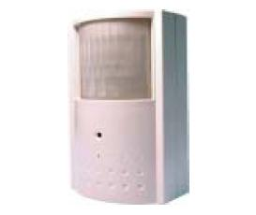
Скрытая камера в корпусе пожарного датчика Скрытая камера в корпусе ИК-датчика

